Modalités
- Durée : 40-50 minutes
- En équipe de deux
- Utilisez ce document pour remplir le travail

À faire
- Complétez l’exercice en remplissant chaque rectangle vide
- Avec la réponse, écrivez dans vos mots, pourquoi. Soyez précis et clair
- Tout le monde doit conserver une copie et remettre avec son premier exercice.
- Remettez-le-moi sur Léa zippés avec les autres exercices

Mise en situation
Selon le schéma suivant :
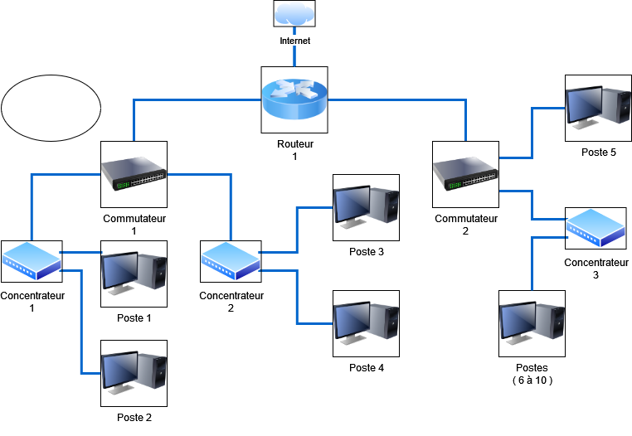

Partie 1
1) Si le poste 1 envoie un paquet destiné au poste 5, quels autres postes recevront ce paquet ?

2) Si le poste 5 envoie un paquet au poste 6, quels autres posters recevront ce paquet?

3) Si le poste 1 envoie un paquet au poste 4, quels autres postes recevront ce paquet?

4) Si le poste 4 envoie un paquet de diffusion, quels autres postes recevront ce paquet?

5) Si le poste 6 envoie un paquet de diffusion, quels autres postes recevront ce paquet?

6) Le diagramme contient une problématique, pouvez l’identifier et dire pourquoi.

7) Si le poste 3 a internet et le poste 4 n’a pas internet, quelle serait votre hypothèse sur cette problématique?

8) Si les postes 1 et 2 ont internet et les poste 3 et 4 n’ont pas internet, quelle serait votre hypothèse sur cette problématique?

Partie 2
Pour cette partie, télécharger l’image du diagramme et faites les modifications sur celle-ci dans les deux questions. Vous pouvez utiliser le fichier fourni sur le site web.
(reseaux_exer04_02.drawio.zip)

9) Encerclez les domaines de diffusion

10) Encerclez les domaines de collision

